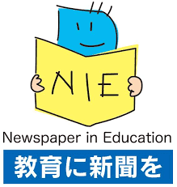
2026年度NIE(教育に新聞を)兵庫セミナー参加申込書

申込締切：2026年6月26日（金）申込メール送付先：hyogo-nie@kobe-np.co.jp
[兵庫県ＮＩＥ(教育に新聞を)推進協議会事務局]

名前(ふりがな)
所属先・職名
所属先ＴＥＬ

なお、セミナー終了後、会場近隣にて交流会を予定しております（費用：￥5000程度の予定）。
どちらかを〇で囲んでください | 交流会に参加希望 ・ 交流会に参加希望しない

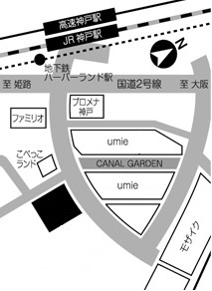
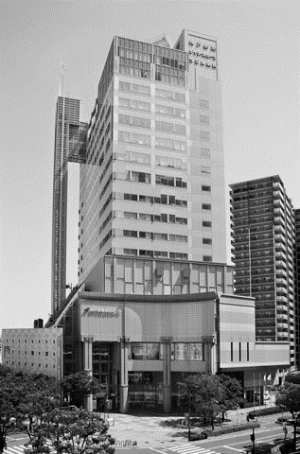
【会場へのアクセス情報】
ＪＲ神戸駅から徒歩約6分
高速神戸駅から徒歩約10分
市営地下鉄ハーバーランド駅
から徒歩約6分
【入場のご注意】
神戸新聞本社１階正面玄関から
お入りください。
ロビーで受付後、エレベーター
で14階へお上がりください。
※キリンのオブジェの右手側が
ビルの入口です(カルメニ入口
からは入れません)
神戸新聞本社
（神戸情報文化ビル）
神戸ハーバー
ランドセンター
ビル
元･こべっこランド

入口なし入口

〒650-8571 神戸市中央区東川崎町1-5-7 神戸新聞社内 TEL：078-362-7054

